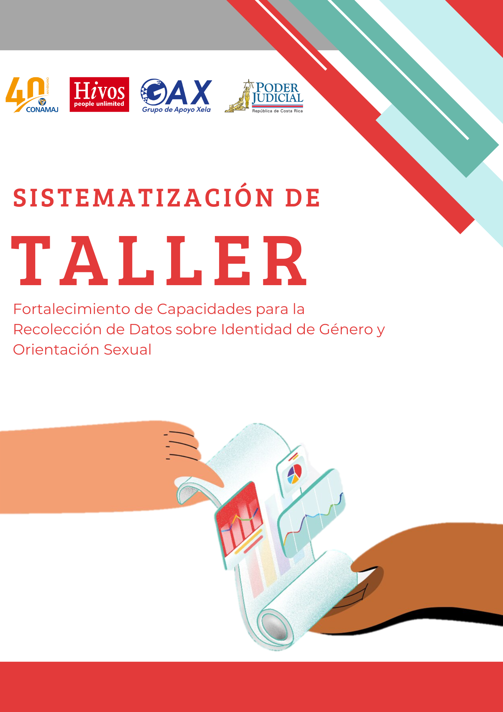
Contenido
1. Introducción 2
2. Principales Reflexiones y Buenas Prácticas 2
3. Conclusiones 16
Anexos 16

1. Introducción
El taller “Fortalecimiento de Capacidades para la Recolección de Datos sobre Identidad de Género y Orientación Sexual” se realizó el martes 8 y miércoles 9 de abril de 2025 en el marco del proyecto "Datos Abiertos: Una ventana de oportunidad para el acceso a la justicia de personas LGBTIQ+ en Costa Rica y Centroamérica". La actividad reunió a profesionales del Poder Judicial, TSE, sociedad civil organizada, tales como ONG´s y activistas independientes. El objetivo del taller fue reflexionar sobre la importancia de la recolección, el análisis y la difusión de datos inclusivos, así como fortalecer capacidades para visibilizar las necesidades de las poblaciones LGBTIQA+ y mejorar su acceso a la justicia a través del uso ético de datos abiertos.
Participaron personas representantes del Poder Judicial de la Unidad de Capacitación del Ministerio Público, Defensoría Pública, Dirección de Tecnología e Información, Contraloría de Servicios, así como representación de otras organizaciones como ILDA, el Tribunal Supremo de Elecciones y activistas independientes. El detalle de la lista de asistencia de las personas participantes se encuentra en el anexo 1.
La organización del evento estuvo a cargo de Conamaj (oficina del Poder Judicial), HIVOS (agencia de cooperación de los Países Bajos), GAX-ONG y CREAR-ONG (ambas organizaciones guatemaltecas de base comunitaria de personas LGBTIQA+). La agenda completa del evento se encuentra disponible en el anexo 2.

2. Principales Reflexiones y Buenas Prácticas
A continuación, se presentan las principales reflexiones y buenas prácticas identificadas por cada uno de los módulos del taller. Las presentaciones utilizadas se encuentran en el anexo 3.
Análisis de contexto sobre la situación de las personas LGBTIQA+ en Centroamérica
En este espacio a cargo de Ana Gabriel Zúñiga de ILDA, se aplicó una metodología participativa en la que cada persona participante realizó una búsqueda y compartió hallazgos sobre la situación de las personas LGBTIQA+ en Centroamérica. El ejercicio demostró que persiste un entorno hostil en la región con raíces conservadoras, aunque existen esfuerzos locales para contrarrestarlo. Los principales resultados fueron los siguientes:
- Violencia y discriminación: Las personas LGBTIQA+ enfrentan violencia física, crímenes de odio, discriminación laboral y exclusión de servicios básicos. En Guatemala, 17 personas LGBTIQ+ fueron asesinadas en el primer semestre de 2023.
- Marco legal desigual: Costa Rica es el único país centroamericano que permite el matrimonio igualitario. Panamá carece de leyes protectoras, y El Salvador retrocedió en derechos al penalizar relaciones entre personas del mismo sexo en 2020.
- Discursos de odio: Aumentaron un 50% desde 2023, especialmente en redes sociales, con agresiones más violentas. Mujeres, migrantes y personas LGBTIQ+ son los grupos más afectados.
- Falta de datos: No hay información estandarizada sobre población trans en Costa Rica, y pocos países incluyen preguntas sobre orientación sexual en censos.
- Avances y retrocesos: Guatemala aprobó la Ley de Identidad de Género, pero en Costa Rica el gobierno excluyó proyectos LGBTIQ+ en 2025.
- Migración forzada: Personas LGBTIQ+ del Triángulo Norte (Guatemala, Honduras, El Salvador) emigran debido a la violencia sistemática.
- Organizaciones y resistencia: Iniciativas como Casa Frida (México) y Visión 360 (Nicaragua) brindan apoyo, mientras colectivos promueven visibilidad y acceso a justicia.
El detalle de la sistematización del ejercicio se encuentra disponible en el anexo 4.
Módulo 1: Sensibilización sobre Diversidad Sexual y de Género
En este primer módulo a cargo de GAX-ONG y CREAR-ONG se explicaron conceptos claves de los diferentes espectros de las disidencias sexuales y el género: sexo biológico asignado al nacer, identidad de género, orientación sexual y expresión de género.
Este primer módulo del taller generó un espacio profundamente humano, donde el intercambio con las personas servidoras públicas permitió ir más allá de los conceptos técnicos sobre sexo, género, expresión de género u orientación sexual. Fue posible conectar desde las emociones, desde las vivencias personales y los vínculos afectivos que cada persona tiene con personas LGBTIQ+ en sus familias, amistades o espacios laborales. Esta conexión emocional abrió la puerta para un diálogo más sincero y reflexivo sobre cómo el cis-tema patriarcal nos atraviesa a todes, aún desde lugares distintos, y cómo las violencias estructurales operan de manera diferenciada según nuestras interseccionalidades.
La experiencia dejó en evidencia que sensibilizar sobre la diversidad sexual y de género no es únicamente una cuestión técnica o conceptual, sino también profundamente política y emocional. Fue importante reconocer que hablar de estos temas es hablar de vidas concretas, de historias, de cuerpos, de dignidades, y de cómo estas se ven afectadas por sistemas de opresión como el sexismo, racismo, machismo, capacitismo, edadismo y el capitalismo. A partir de ese reconocimiento común, surgió una disposición genuina a seguir desaprendiendo estigmas y narrativas discriminatorias para abrir paso a nuevas formas de mirar y acompañar.
Reflexiones:
- La sexualidad y el género son espectros cambiantes.
- La "disidencia sexual" implica desafiar las normas establecidas.
- No hay protección sin información.
Buenas Prácticas:
- La metodología utilizada para la sensibilización: centrarse en las emociones, en las historias y en la humanidad de cada une. Este enfoque permitió que las personas servidoras públicas se sintieran en confianza, expresaran dudas sin miedo a ser juzgadas y reconocieran cómo sus propias experiencias de vida podían estar atravesadas por estereotipos, estigmas o violencias que afectan también a las personas LGBTIQ+. No se trató solo de dar información, sino de construir colectivamente una experiencia de aprendizaje que partiera del sentir y del reconocer(se) en otres.
- Usar un lenguaje natural y respetuoso al aplicar preguntas sobre identidad de género y orientación sexual. Iniciar con miedo ya es un acto de discriminación.
- GAX-ONG creó el "Libro Azul", un protocolo de atención a personas LGBTIQA+ difundido en entidades públicas y privadas (disponible en el anexo 5).
- Entender que las personas LGBTIQA+ no llegan con enojo a una oficina pública, prestando atención al mínimo error que cometa la persona funcionaria pública que le está atendiendo.
- Un factor clave de éxito fue la creación de un ambiente seguro y cuidado, donde se pudieron nombrar tanto las resistencias como las incomodidades, sin que eso implicara frenar el aprendizaje. La facilitación desde el amor, la ternura y el reconocimiento de las emociones permitió que el grupo se mantuviera abierto, receptivo y dispuesto al diálogo incluso ante temas que suelen generar polarización o resistencia.
Entre los desafíos, se identificó que algunas personas todavía parten de marcos normativos muy rígidos sobre género y sexualidad, lo cual puede dificultar procesos de transformación más profundos. Sin embargo, el trabajo con metodologías sensibles, acompañadas de información clara y ejemplos cotidianos, demostró ser una vía efectiva para abrir caminos de reflexión.
Esta práctica es altamente replicable en Costa Rica y Guatemala, especialmente en espacios institucionales donde las resistencias iniciales pueden ser superadas mediante enfoques pedagógicos no confrontativos, afectivos y contextuales. Apostar por procesos de sensibilización desde las emociones y la ternura permite sembrar una semilla que puede transformar tanto la práctica profesional como las relaciones humanas en los espacios públicos.
Módulo 2: Importancia de la Recolección de Datos Inclusivos
En el segundo módulo, a cargo de Ana Gabriel Zúñiga de ILDA, se abordó la importancia de recolectar datos sobre identidad de género y orientación sexual, así como el uso de datos como herramienta para la inclusión y la justicia.
Este módulo permitió dar continuidad al proceso iniciado en el primer taller, pasando de lo personal y emocional a lo estructural e institucional, sin perder de vista que el tema de los datos también está profundamente conectado con la vida de las personas. Se resaltó que documentar, registrar y visibilizar realidades diversas es una herramienta poderosa para transformar políticas públicas, romper con la invisibilidad histórica y garantizar derechos desde un enfoque de justicia.
Reflexiones:
- Visibilización y reconocimiento: Los datos inclusivos permiten identificar las necesidades específicas de las personas LGBTIQA+, quienes a menudo enfrentan barreras estructurales y discriminación en el acceso a la justicia.
- Diseño de políticas públicas y leyes basadas en evidencia: Con datos precisos y desagregados, las instituciones pueden desarrollar estrategias más efectivas para abordar las desigualdades y promover la inclusión.
- Transformación cultural: Este tipo de iniciativas no solo recopilan información, sino que también incluyen actividades de sensibilización y capacitación para el personal judicial, fomentando una cultura institucional más respetuosa y consciente de los derechos humanos.
- Colaboración regional: El proyecto también fortalece la cooperación entre países de Centroamérica, promoviendo un enfoque regional para abordar los desafíos comunes de la comunidad LGBTIQA+.
- "Lo que no se registra, no existe": sin datos, no hay protección ni incidencia.
- La interoperabilidad de datos en el sector público es una utopía deseable.
- Aunque pueden existir excepciones o dificultades en los procesos de recolección de datos —como limitaciones técnicas o resistencias institucionales—, estas no deben ser excusas para la omisión o el estancamiento. El mensaje fue claro: los retos existen, pero no son la norma, y por tanto, no deben frenar el compromiso ético y político con la producción de datos abiertos, inclusivos y desagregados que reflejen las realidades de las poblaciones históricamente marginadas.
- Se reconoció que el acto de recoger datos no es neutral; implica decisiones políticas sobre qué se nombra, qué se omite y a quién se escucha. Por ello, se invitó a repensar la recolección de datos como una práctica que debe estar centrada en la dignidad, el consentimiento informado, el respeto por las identidades, y la necesidad de generar información útil para la toma de decisiones que impacten positivamente a las comunidades.
Buenas Prácticas:
- Proyecto de CONAMAJ para incorporar variables de orientación sexual e identidad de género en los sistemas del Poder Judicial.
- Proyecto "Visibilizando la violencia" impulsado por ILDA en Centroamérica: https://lgbtiq.idatosabiertos.org/el-proyecto/
- Articulación entre los contenidos técnicos sobre datos y las realidades humanas detrás de cada registro. Se evitó una visión fría o exclusivamente estadística, y se propuso una mirada ética, crítica e inclusiva sobre la producción de datos. Esto generó mayor comprensión sobre por qué es urgente avanzar hacia sistemas que no sólo recojan información, sino que reconozcan a todas las personas en su diversidad
Un factor clave de éxito fue la forma en que se abordaron los mitos o miedos institucionales frente a la recolección de datos de poblaciones LGBTIQ+, personas con discapacidad, juventudes o pueblos originarios. En lugar de imponer respuestas, se promovió la reflexión colectiva, mostrando ejemplos concretos de cómo el acceso a datos abiertos ha contribuido a mejorar programas y servicios públicos en contextos similares.
Entre los desafíos, se mencionó la necesidad de voluntad política sostenida, recursos técnicos y formación continua del personal institucional para implementar mecanismos de recolección de datos inclusivos. También se identificó la dificultad de romper con inercias administrativas o sistemas cerrados que no permiten integrar nuevas variables o categorías.
Esta práctica es replicable en Costa Rica y Guatemala, siempre que se garantice una formación previa en derechos humanos, diversidad y datos abiertos, y que se fomente el diálogo entre instituciones públicas y sociedad civil. La clave está en construir confianza, reconocer los saberes comunitarios y comprometerse con procesos de largo aliento que sitúen a las personas en el centro de la producción de conocimiento.
Módulo 3: Experiencias de Guatemala y Costa Rica
En el tercer módulo se presentaron experiencias de proyectos exitosos en Guatemala y Costa Rica. Por parte de GAX-ONG se presentaron las experiencias que han sistematizado sobre procesos de datos abiertos de personas LGBTIQA+. Indicaron que actualmente tienen un portal con 7 sets de datos. Se presentó la metodología utilizada por GAX para recopilar la información: 1. Solicitar información con la ley de acceso a la información; 2. Proceso de limpieza y transformación de los datos; 3. Depuración minuciosa para corregir inconsistencias; 4. Análisis y 5. Visibilización y publicación. Se presentó con en detalle lo que hicieron con los datos abiertos del análisis de sentencias de los casos de personas LGBTIQA+ en Guatemala con sus respectivas conclusiones y recomendaciones y la presentación que hicieron en la Red de Derivación del Ministerio Público capítulo Quetzaltenango.
CREAR-ONG presentó la experiencia de sistematización de bases de datos sobre datos abiertos de maestros y maestras sindicados por violencia sexual y la invisibilidad de la diversidad sexual en el ámbito educativo de Escuintla. Los hallazgos obtenidos, las conclusiones y recomendaciones fueron socializados en la Red de derivación del Ministerio Público capítulo Escuintla. Y se les da seguimiento para búsqueda de soluciones hacia los desafíos encontrados.
Por parte de Costa Rica se presentó el proyecto realizado por la ONG IRCA Casa-Abierta en conjunto con ILDA, el cual se enfocaba en la violencia hacia personas LGBTIQ+, situación identificada como crítica debido a que esta violencia, caracterizada por agresiones físicas, psicológicas, sexuales y patrimoniales, perpetúa un ciclo de marginación y vulnerabilidad que debe romperse en la sociedad y el Estado. Asimismo, la Secretaría de Género del Poder Judicial presentó el esfuerzo institucional que actualmente se realiza para iniciar con la recolección de datos sobre orientación sexual e identidad de género de las personas usuarias.
Reflexiones:
- En Costa Rica no existen estadísticas oficiales sobre casos de violencia por prejuicio a pesar de la aprobación de la Ley N° 22171 Contra Crímenes de Odio en abril de 2022. El proyecto reconoce la urgencia de contar con datos e información cuantificable que describa los principales tipos de violencia hacia la población LGBTIQ+ migrante en el país.”
- Inclusión y sensibilización: La capacitación del personal es clave para mejorar la atención y disminuir experiencias negativas.
- Visibilización y datos desagregados: Permiten diseñar políticas más justas y adaptadas a las necesidades específicas de la población
- Empoderamiento comunitario: Involucrar a la población LGBTIQ+ en la co-creación de variables es un ejemplo de mejores prácticas.
- Se reflexionó sobre la urgencia de acercar los datos a las personas, de deselitizar los procesos de recolección y análisis, y de reapropiarse de las estadísticas para contar nuestras propias historias. Desde esta perspectiva, el arte —en sus múltiples formas— ha sido una herramienta poderosa para generar interés, romper con el miedo o el rechazo hacia los números, y sobre todo, para humanizar los datos: ponerles rostros, emociones, colores, voces.
- En contextos como los nuestros, donde las violencias son normalizadas y la exclusión sistemática invisibiliza realidades, los ejercicios de Data Art realizados por CREAR en Casa CREAR han demostrado que es posible construir espacios seguros y sensibles para que las personas compartan sus experiencias. Estas prácticas han permitido transformar datos en procesos pedagógicos, terapéuticos y de incidencia política.
Buenas Prácticas:
- Promover espacios de co-creación con las comunidades afectadas.
- Capacitar de manera continua al personal en temas de orientación sexual e identidad de género.
- Realizar pilotos antes de implementar cambios más amplios para identificar desafíos.
- Garantizar la privacidad y seguridad de los datos recolectados para fomentar confianza.
- IRCA Casa-Abierta utilizó el proyecto como una herramienta fundamental para fortalecer sus capacidades técnicas y mejorar la recolección de datos de las personas migrantes, solicitantes y refugiadas.
- IRCA Casa-Abierta tiene una agenda de incidencia política con un espacio mensual con instituciones donde se proponen acciones.
- El uso del arte como metodología para traducir datos complejos en experiencias sensibles, accesibles y movilizadoras. Al utilizar recursos como instalaciones, performance, murales, narrativas visuales o arte objeto, los datos dejaron de ser abstractos para convertirse en herramientas que interpelan, que invitan al diálogo y que generan memoria colectiva.
- El enfoque de CREAR de partir de los territorios, de las vivencias de mujeres y personas disidentes sexuales, y de involucrar activamente a las comunidades en los procesos de recolección, análisis y difusión de datos, fue valorado como un modelo replicable y potente. Este enfoque fomenta la apropiación comunitaria de los datos, construye confianza con las instituciones y rompe con las dinámicas de extracción que suelen tener muchos procesos investigativos.
Como factores clave de éxito se identificaron: la conexión emocional con las personas participantes, la creación de espacios seguros para compartir experiencias, la articulación con otros ejes de trabajo (como la comunicación para la visibilidad o el intercambio de saberes), y la continuidad de los procesos más allá de una sola actividad.
Entre los desafíos se encuentra la sostenibilidad de estas metodologías, ya que requieren tiempo, recursos y acompañamiento constante. Además, aún existen resistencias institucionales para reconocer estas formas de producción de conocimiento como válidas o rigurosas. Sin embargo, el impacto en la vida de las personas, en su reconocimiento como sujetas de derecho y en el fortalecimiento de las redes comunitarias, demuestra que estas prácticas no solo son viables, sino urgentes.
La replicabilidad en Costa Rica es totalmente posible si se generan alianzas con organizaciones de base, se fomenta la creatividad y se construyen puentes entre las instituciones públicas y las comunidades. Lo esencial es recordar que detrás de cada dato hay una vida, y que el arte tiene la capacidad de hacerla visible con dignidad, ternura y potencia política.
Módulo 4: Buenas Prácticas en la Recolección de Datos
IRCA Casa-Abierta de Costa Rica presentó su sistema de información: Sistema SIRCA, seguridad y manejo de los datos. Indicaron que tenían sistematizados 1,322 casos e indicaron las variables que recopilan: Orientación sexual, Identidad de género; ubicación geográfica, salud y seguro, estatus migratorio, nivel académico. Comentaron el abordaje que se le da al tema de seguridad y ubicación, proceso para el manejo de los datos, medidas alternas y seguridad.
GAX-ONG de Guatemala presentó un protocolo de atención a personas LGBTIQ+ en Quetzaltenango “Libro Azul” – explicaron como lo co-crearon con funcionarios del ámbito judicial y OSC de personas LGBTIQA+. El objetivo del libro es brindar atención en el marco del respeto a los derechos humanos que permita el acceso a la justicia de forma oportuna y libre de estigma y discriminación para las personas LGBTIQ+ en el departamento de Quetzaltenango, así como a nivel nacional. También se indicó que tenían una estrategia de socialización del protocolo y una forma de trazabilidad para saber que instancias bajaran el documento on-line.
CREAR, presentó parte de su experiencia en la implementación de DatArt y proyectos similares no solo generan información, sino que también impulsan cambios estructurales y culturales en favor de la inclusión y el respeto hacia las personas LGBTIQA+. Brindan un acercamiento entre ciudadanía y funcionarios públicos.
Fue profundamente conmovedor y revelador mostrar cómo este informe se construyó con el liderazgo y participación de juventudes disidentes sexuales, voluntaries de CREAR, y particularmente con la voz y experiencia de un niño trans, quien se convirtió en el corazón narrativo del informe. Esta historia, tejida a partir de datos, relatos y vivencias reales, permitió abrir una conversación compleja, pero urgente, sobre la violencia institucional, la negligencia del Estado y la necesidad de construir espacios educativos libres de discriminación.
El valor de esta experiencia radicó en que no se trató de una recolección fría de información, sino de un proceso afectivo, cuidado, situado y colectivo, donde cada dato reflejaba un acto de valentía y resistencia. El taller permitió reflexionar sobre cómo estas prácticas, al ser compartidas con instituciones públicas, no solo denuncian, sino que también abren caminos hacia compromisos concretos de transformación, como ocurrió al presentarse el informe ante la Red de Derivación de la Víctima del Ministerio Público en Escuintla, o en espacios como el Encuentro de Datos en Xela con GAX ONG.
Reflexiones:
- Evitar la "deshumanización" de los datos: recordar que representan personas.
- Si yo me siento incómodo cuando estoy atendiendo una persona, esa incomodidad la voy a trasladar a la persona usuaria. Desde el momento que sentimos miedo, ya estamos discriminando.
- Es muy importante actualizar los protocolos y guías de preguntas.
- En Guatemala las instituciones pedían “datos oficiales” sobre las problemáticas. Además, menospreciaban los datos recolectados por las ONG ´s porque no eran generados por el Estado.
Buenas Prácticas:
- Una de las buenas prácticas más potentes que emergió en este módulo fue la construcción colectiva y situada de datos a partir de experiencias vivas, que no sólo buscan evidenciar violencias, sino también provocar empatía, conversación y acción institucional. Al narrar los hallazgos del informe como una historia, CREAR no solo documentó un problema, sino que lo hizo comprensible, cercano y urgente para quienes lo escucharon. El relato fue un puente entre la evidencia y la movilización.
- Otro elemento destacado fue la participación activa de juventudes y niñeces disidentes en el proceso investigativo. Incluirles no como fuentes pasivas de información, sino como sujetas políticas, protagonistas y productoras de conocimiento, fue clave para darle legitimidad, profundidad y fuerza transformadora al informe. Esto también fue una práctica poderosa para generar apropiación de los procesos de exigencia de derechos desde edades tempranas, fomentando nuevas generaciones de defensorxs.
- Protocolos de atención inclusivos (Libro Azul en Quetzaltenango). Para su elaboración se realizaron grupos focales para marcar la diferencia con pequeños pasos, no pretendían cambiar Guatemala de la noche a la mañana. Primero trabajar con funcionariado público, luego con sociedad civil y por último, con ambos grupos.
- Proyectos como DatArt de CREAR combinan arte, datos y cambio social.
- Resultado positivo de incidencia en Guatemala: Gax le reclamó a una institución pública por qué un año dejaron de existir los registros de personas trans.
Entre los factores clave de éxito estuvieron: la confianza construida con las personas involucradas, el enfoque ético y cuidado del acompañamiento, la relación previa con instituciones públicas, y la metodología narrativa que permitió hacer accesibles temas que muchas veces son silenciados. Además, el hecho de que este informe haya tenido seguimiento institucional muestra que la producción de datos desde sociedad civil puede generar incidencia política real.
En cuanto a los desafíos, se identificó la dificultad de acceder a datos oficiales debido a la opacidad institucional, así como los riesgos que enfrentan las personas que denuncian violencias, especialmente cuando se trata de población LGBTIQ+ en edad escolar. También persisten barreras en el sistema educativo para reconocer la diversidad y transformar sus estructuras violentas y discriminatorias. Sin embargo, este tipo de experiencias demuestran que, con compromiso, ternura política y alianzas estratégicas, es posible generar cambios.
La replicabilidad de esta práctica en Costa Rica y en otros territorios es viable siempre que se priorice el enfoque ético, se trabaje desde el territorio y se articulen procesos pedagógicos, artísticos y de incidencia. Este módulo cerró el ciclo de talleres reforzando la idea de que los datos no solo deben nombrar el problema, sino también acompañar las luchas, dar voz a quienes han sido silenciades y abrir caminos de dignidad.
Módulo 5: Aspectos Éticos, Confidencialidad y Herramientas
En este módulo Saira Ortega de Hivos, abordo los principios éticos, herramientas y metodologías recomendadas para la recopilación, análisis y difusión de datos abiertos relacionados con personas LGBTIQA+.
Este módulo permitió centrar la conversación en un componente esencial pero a veces poco visibilizado en los procesos de producción de datos desde la sociedad civil: la ética. A través de la facilitación de Saira Ortega de HIVOS, se abordaron elementos clave para garantizar que el trabajo con datos, especialmente en contextos donde hay violencias estructurales y poblaciones en situación de vulnerabilidad, se realice desde un enfoque de derechos, cuidado y responsabilidad.
Principios éticos fundamentales:
- Consentimiento informado: Garantizar que las personas comprendan y acepten el uso de sus datos.
- Anonimización y desidentificación: Aplicar técnicas robustas para proteger la identidad de las personas.
- Minimización de datos: Recopilar solo la información estrictamente necesaria.
- Seguridad de la información: Implementar medidas como cifrado y controles de acceso.
- Evaluación de riesgos: Identificar vulnerabilidades y ajustar las medidas de protección.
- Transparencia: Comunicar claramente cómo se manejan los datos.
- Cumplimiento legal: Asegurarse de cumplir con normativas locales e internacionales.
Se recomendó diferenciar entre anonimización (irreversible) y desidentificación (reversible bajo ciertas condiciones), así como documentar procesos y realizar auditorías para garantizar la efectividad de las medidas.
Reflexiones:
- Una de las reflexiones más importantes fue sobre el consentimiento informado, que no debe entenderse como un simple paso administrativo, sino como una expresión concreta de autonomía, en donde cada persona tiene el derecho a decidir si quiere participar, cómo y bajo qué condiciones. Además, se subrayó que el consentimiento es un proceso dinámico, que puede cambiar con el tiempo, y que requiere escucha activa y disposición a adaptar los métodos.
- También se reconoció la necesidad de minimizar los datos que se recopilan y evitar prácticas extractivistas. Recolectar únicamente la información necesaria, proteger la identidad de las personas mediante procesos de anonimización y desidentificación, y asegurar la seguridad de la información mediante medidas técnicas adecuadas, fueron puntos que generaron resonancia. Se recordó que detrás de cada dato hay una vida, una historia, una persona, y que la protección de esa información es también una forma de cuidar sus cuerpos y sus luchas.
- El módulo permitió también pensar en la transparencia como una práctica que fortalece la confianza entre quienes investigan, quienes comparten sus experiencias y quienes usan esos datos para incidir. Finalmente, se enfatizó que la evaluación de riesgos, la existencia de mecanismos de rendición de cuentas y el cumplimiento normativo no son barreras, sino condiciones necesarias para hacer un trabajo éticamente coherente y políticamente sólido.
- Es esencial garantizar el consentimiento informado.
- La seguridad de los datos y la evaluación continua de riesgos son indispensables.
Buenas Prácticas:
- Participación comunitaria: Involucrar a las personas LGBTIQA+ en la definición de protocolos para asegurar que las prácticas sean pertinentes y respetuosas.
- Capacitación continua: Formar al personal en temas de diversidad, inclusión y manejo ético de datos.
- Privacidad garantizada: Implementar medidas técnicas y legales que refuercen la confianza de las personas en el manejo de sus datos.
- Adaptación constante: Revisar y actualizar los protocolos para responder a nuevas amenazas y avances tecnológicos.
Módulo 6: Análisis de Casos Prácticos
Este módulo fue una oportunidad para aterrizar los aprendizajes y principios éticos discutidos durante los talleres a través de ejemplos concretos. El análisis de casos prácticos permitió observar cómo se implementan los enfoques de diversidad, interseccionalidad, ética y protección de datos en contextos reales de acompañamiento a personas en situación de vulnerabilidad. Se generó un espacio donde se cruzaron el saber técnico con la experiencia vivida, reconociendo que detrás de cada sistema de datos y cada metodología hay decisiones políticas y humanas.
Uno de los elementos más valiosos del módulo fue la posibilidad de analizar cómo organizaciones como IRCA-Casa Abierta han integrado el trabajo con datos como parte de sus estrategias de protección y atención a personas sobrevivientes de violencia. Se resaltó la importancia de construir sistemas de información que estén al servicio de las personas, y no al revés. Las reflexiones giraron en torno a la tensión entre registrar, documentar y denunciar, sin revictimizar ni poner en riesgo a quienes comparten sus historias.
El análisis de casos también permitió identificar las limitaciones que existen a nivel institucional o estructural para implementar estas prácticas de forma plena, y a su vez, fortalecer la conciencia colectiva sobre la necesidad de mantener una mirada crítica, flexible y comprometida con el cuidado.
Conamaj presentó el protocolo de apertura de datos del Poder Judicial, el portal de datos abiertos y explicó los sets de datos que se tienen incorporados. Finalmente presentó los módulos del curso: ​“Datos LGBTIQ+ ​ - Acceso a la justicia con enfoque de datos”. Contenido del curso:
Módulo 0​ - Presentación del curso: primeros pasos ​
Módulo 1​ - Tres conceptos claros: sexo biológico, identidad de género y orientación sexual​
Módulo 2​ - Sensibilización del equipo de personas funcionarias del Poder Judicial acerca de la población LGBTIQ+​
Módulo 3-​ Atención de las personas LGBTIQ+ desde el Poder Judicial​
Módulo 4​- Datos judiciales sobre la población LGBTIQ+ ​
Módulo 5​ - Cerrando el curso desde la nube
Reflexiones:
- Transparencia y accesibilidad: La creación de un portal de datos abiertos facilita el acceso a información relevante, promoviendo la rendición de cuentas y la participación ciudadana.
- Estandarización de datos: Incorporar sets de datos con variables inclusivas asegura que la información sea representativa y útil para el diseño de políticas públicas.
- Capacitación continua: Presentar módulos educativos como parte del protocolo fomenta la sensibilización y el aprendizaje constante entre el personal judicial.
- Es vital facilitar mecanismos para que las personas usuarias actualicen su información de forma voluntaria.
Buenas Prácticas:
- Creación de portales de datos abiertos por parte del Poder Judicial.
- Estandarización de variables inclusivas en los sistemas institucionales.
- Ejercicio de Juego de roles: Se puso en práctica lo aprendido en los diferentes módulos, con casos concretos y se hicieron dramatizaciones.

3. Conclusiones
- La recolección de datos inclusivos es una herramienta de justicia social, no solo un proceso técnico.
- La sensibilización y la participación de las personas LGBTIQ+ en los procesos de datos fortalecen la legitimidad y pertinencia de las acciones.
- La protección de datos sensibles exige ética, legalidad y tecnología adecuada.
- Se recomienda la continuidad de los espacios de formación, la mejora constante de protocolos y el fortalecimiento de alianzas regionales.
El taller demostró que abrir datos de manera responsable e inclusiva puede convertirse en un puente hacia una justicia más accesible, equitativa y transformadora.

Anexos
Anexo 1: Listas de asistencia
Anexo 2: Agenda del taller

Anexo 3: presentaciones utilizadas por módulo
Módulo | Temas tratados | Recursos utilizados
Módulo 1: Sensibilización sobre Diversidad Sexual y de Género | • Conceptos clave: identidad de  género, orientación sexual, expresión de género  • Estereotipos y prejuicios comunes  • Impacto de la discriminación en la comunidad LGBTIQ+
Módulo 2: Importancia de la Recolección de Datos Inclusivos | • ¿Por qué recolectar datos sobre identidad de género y orientación sexual?  • Datos como herramienta para la  inclusión y la justicia
Módulo 3: Experiencias de Guatemala y Costa Rica | Ejemplos de proyectos exitosos:  • GAX ONG en Guatemala  • CREAR en Guatemala  • IRCA – Casa Abierta Costa Rica
Módulo 4: Buenas Prácticas en la Recolección de Datos | • Desde la sociedad Civil  • Desde instancia del estado
Módulo 5: Aspectos éticos y de confidencialidad, Herramientas y
metodologías recomendadas.
Módulo 6: Análisis de Casos Prácticos (Datos Conamaj y GAX ONG) | • Ejercicios en grupos: ¿Cómo abordar  situaciones específicas?

Anexo 4: Sistematización de ejercicio para la contextualización en Centroamérica de las personas LGBTIQA+
Anexo 5: Libro Azul de GAX-ONG
Anexo 6: Minuta de reunión de la valoración del taller por parte del equipo de trabajo
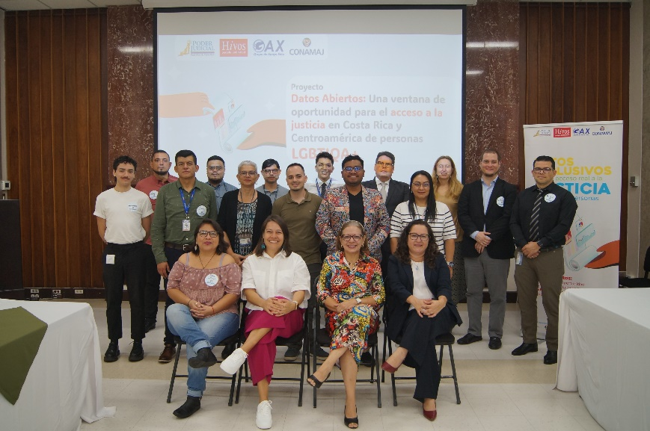
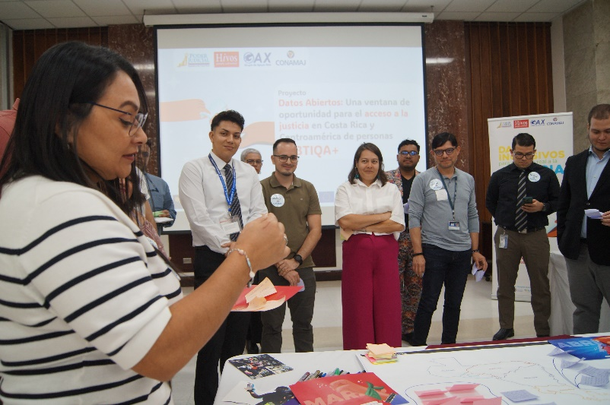
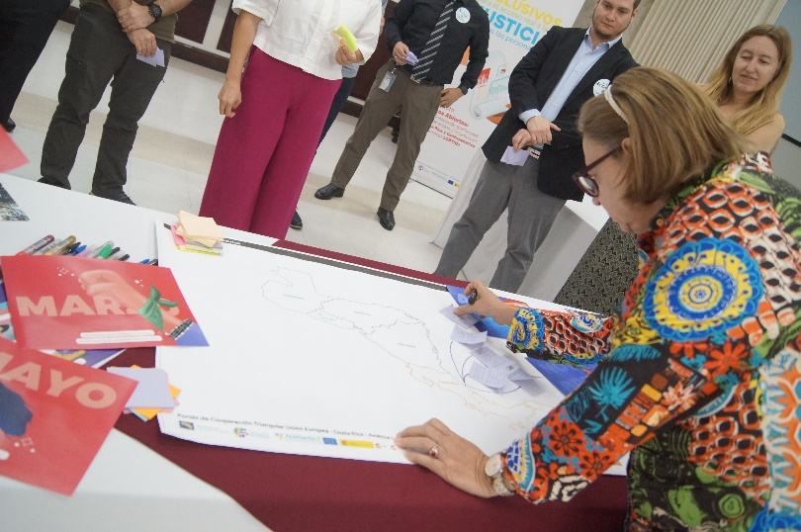
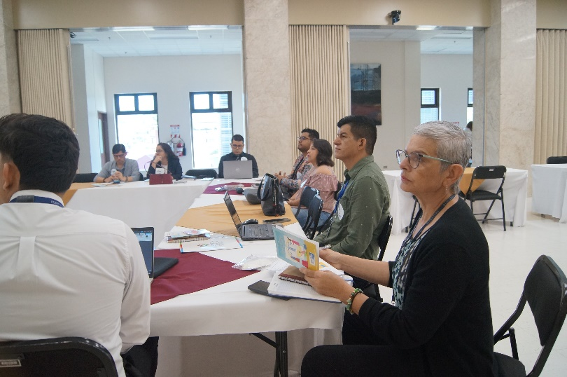
Anexo 7: Fotografías de la actividad

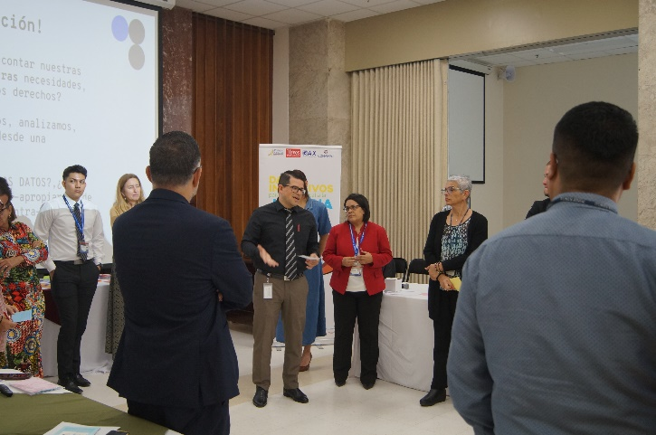
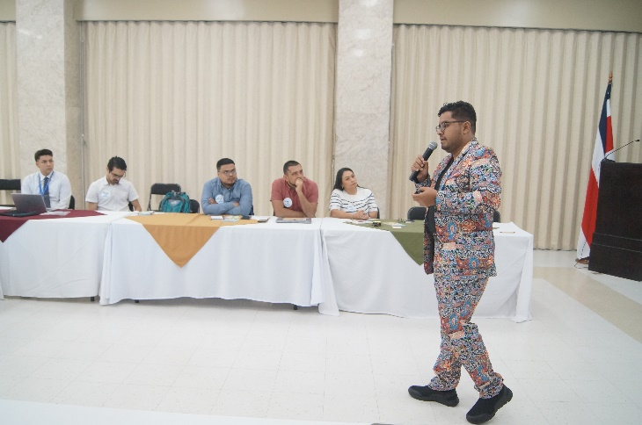
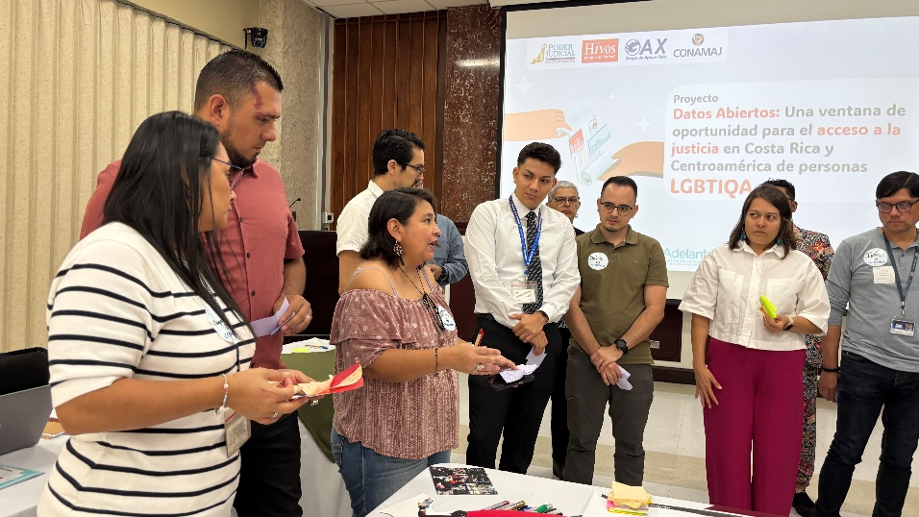

Anexo 8: Notas de prensa y videos sobre la actividad
Acción comunicativa | Archivo
Nota de prensa de correo interno en el Poder Judicial
Video entrevista GAX-ONG | https://youtu.be/ok4LMQgR_3Y
Video entrevista CREAR-ONG | https://www.youtube.com/watch?v=14rM2qhIGqw
Video entrevista HIVOS | https://youtu.be/KazLLYmAa_Y?si=D4rmytD6IDqUKHHA

Anexo 9: Notas tomadas por el equipo a cargo del proyecto

